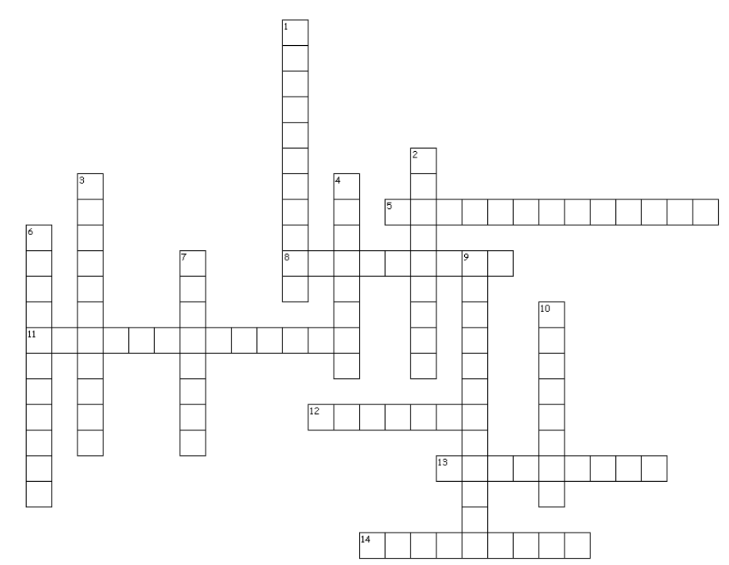

Link til artiklen: https://aktuelnaturvidenskab.dk/fileadmin/Aktuel_Naturvidenskab/tema/an3iltsvind3.pdf 